证书编号：91500115202860105D001P
单位名称: 重庆农药化工（集团）有限公司
注册地址: 重庆市长寿区重化工园区化南路四支路3号
法定代表人: 王亚伟
生产经营场所地址: 重庆市长寿区重化工园区化南路四支路3号
行业类别: 化学农药制造，化学试剂和助剂制造，锅炉 |  | 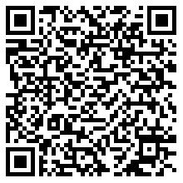
统一社会信用代码：91500115202860105D
有效期限：自2024年08月12日至2029年08月11日止
发证机关： | （盖章）重庆市长寿区生态环境局
发证日期： | 2024年08月12日
中华人民共和国生态环境部监制 重庆市长寿区生态环境局印制

